DEUTSCH 4. KLASSE
MONTAG, 23. MÄRZ 2020

POZDRAVLJENI UČENCI!
Upam, da ste vsi zdravi in ste se že navadili na vsakdan brez šole.
Danes začnete s prvo šolsko uro pouka na daljavo. Dobro preberite navodila.
Za današnjo uro boste rabili učbenik, delovni zvezek in računalnik.
Preko računalnika boste poslušali besedilo, ki ga boste potem tudi sami prebrali.
Zdaj pa veselo na delo!

1. UČBENIK stran 44 Bei Araya in Thailand
Poslušaj posnetek in sam 2 krat preberi besedilo. Če ne moraš, besedilo samo preberi!
http://e-gradiva.com/dokumenti/IUD/IUD1/u5.html
(Na tej povezavi! Če rabiš pomoč, prosi starše za pomoč.)

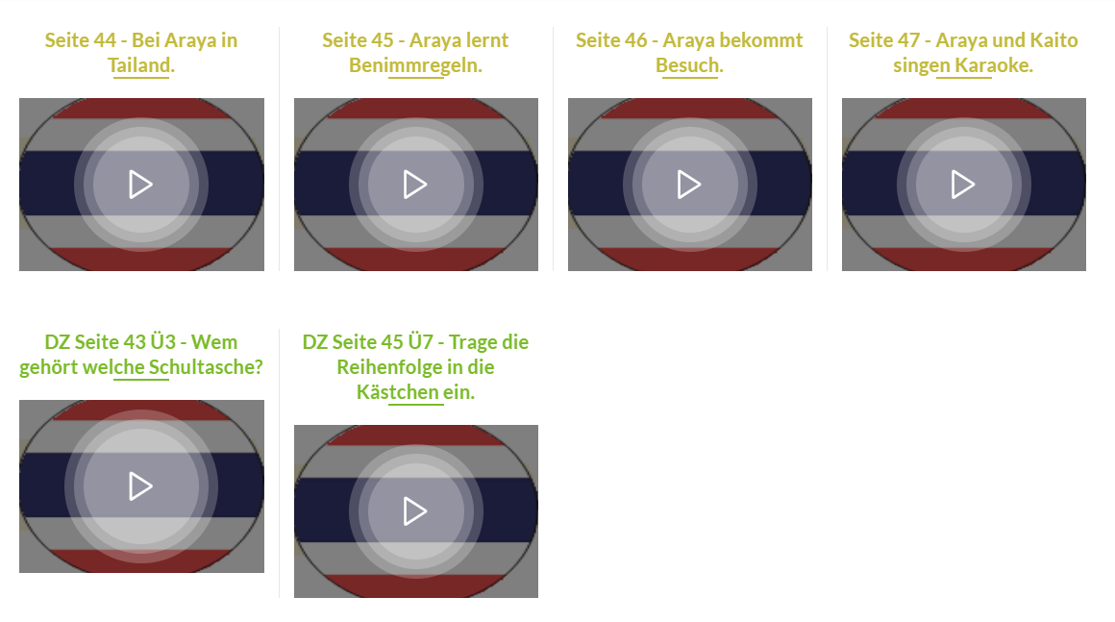

Ko prebereš besedilo, odgovori na naslednja vprašanja v zvezek (prepiši vprašanja in na kratko odgovori v zvezek, kot kaže prvi primer)
1. Wo wohnt Araya? In Thailand
2. Welcher Monat ist es?
3. Was macht Araya?
4. Was wird Morgen beginnen?
5. In welche Klasse geht Araya?
6. Wo ist die Schule?
7. Was bringt Arayas Mutter?
8. Was bedeutet khop khun kah in Deutsch?
9. Welche Farbe ist Arayas Tasche?
10. Was hat Araya in der Schultasche?

REŠITVE BOŠ PREVERIL-A NASLENJO URO!
https://sl.pons.com/prevod
(Na tej spletni povezavi je slovar, s katerim si lahko pomagaš.)

SLOVAR:
packen= pakirati
beginnen= začeti
bringen= prinesti
bedeuten= pomeniti
die Schuluniform= šolska uniforma
das Mäppchen= peresnica
wohnen= stanovati
welcher= kateri
wo= kje
was= kaj

2. Spodaj na strani 44 preberi še v zelen okviru ZANIMIVOST
Pomagaj si s slovarjem.

3. NALOGI V DELOVNEM ZVEZKU stran 42
NALOGA 1- preberi navodilo in pobarvaj dele povedi, ki spadajo skupaj.
NALOGA 2- preberi navodilo in označi.

Če česa ne boš zmogel ali ti ne bo šlo, lahko pustiš. Naslednjo uro bom poslala tudi vse rešitve in takrat boš vse preveril in popravil ali pripisal.

